2023-2024年度“中银杯”安徽省职业院校技能大赛（中职组）宣城市机械电子工程学校赛点竞赛指南

2023-2024年度安徽省职业院校技能大赛中职组宣城市机械电子工程学校赛点承办数字艺术设计比赛项目，为使各参赛队尽快熟悉赛场环境，了解赛程安排及注意事项，确保比赛顺利完成，特编写本赛点《竞赛指南》，请各参赛队认真阅读。

# 一、赛点介绍

**1. 学校简介**

宣城市机械电子工程学校（安徽广德技师学院）是公办普通中专学校、全日制技工院校，是国家级重点中职学校，第三批国家改革发展示范学校。学校占地384亩，建筑面积近14万平米。目前，学校共开设十大类22个专业。

学校现有教职工总数333人，双师型教师156人，正高级教师1人，高级职称80人。学校现有学生数4999人，年均开展各类社会化职业技术培训3000人次，其中高技能人才培养500人次以上。近年来，广德奋力争当长三角一体化高质量发展安徽县域排头兵，持续优化人才存量、提升人才质量、壮大人才总量，引领高质量发展的作用不断凸显，为学校办学和发展提供了契机。学校以创建安徽领先、全国一流的职教名校为目标，以创建全国文明校园、优质特色示范校和技师学院为抓手，不断丰富办学内涵，提升办学档次。

学校先后荣获省职教先进办学单位、省德育工作先进集体、全省教体系统先进集体、省第一届文明校园、省劳动竞赛先进集体、宣城市平安校园示范学校、宣城市人才工作先进单位、广德市“五一劳动奖状”单位，学校现为全国职工教育培训示范点、国家级高技能人才培训基地项目单位、国家级公共实训基地项目单位、省专业技术人员继续教育基地、省首批校企合作示范典型学校、省首批未成年人思想道德建设示范学校。

**2. 学校位置**

宣城市机械电子工程学校位于广德市祠山街道团结西路77号。

**3. 乘车路线**

从广德南站（高铁）公交站乘8路公交线路，到机电学校东公交站下车即到宣城市机械电子工程学校东门。如坐出租车从广德南站（高铁）到学校路线：站前大道—卢湖大道—光藻路—光藻西路—团结西路—宣城市机械电子工程学校南门。

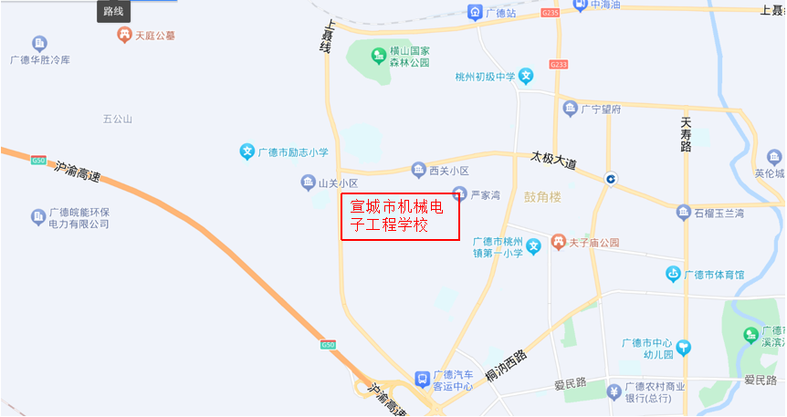

1. **校园平面图**

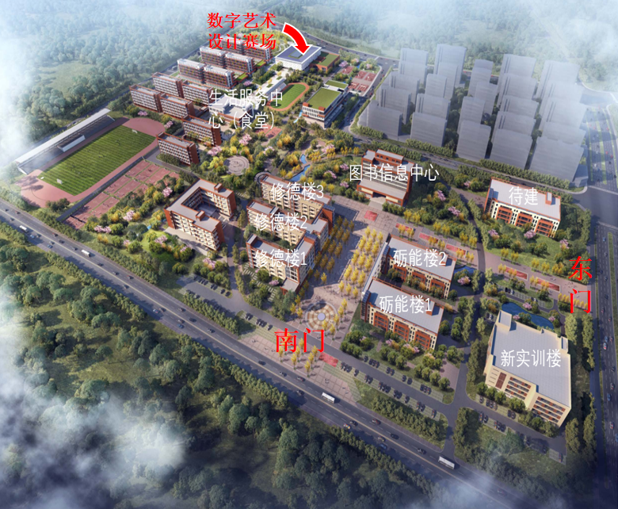

# 二、报到须知

**（一）报到时间**

2024年1月12日12:00-14:30。

**（二）报到地点**

（1）禧丽久和大酒店（广德市政府点），地址：广德市桐汭西路202号广德政务新区景观达到。

联系电话：0563—6016888

赛点联系人：鲍老师（19154139115）。

（2）广德思泰花园酒店，地址：广德市光爱路195号。

联系电话：0563—2227999

赛点联系人：彭老师（18056313768）。

**（三）食宿安排**

**1.住宿：**各代表队于1月7日前由学校领队填报参赛入住人员信息回执表，[并发送到邮箱94610780@qq.com。1月1](mailto:并发送到邮箱491336968@qq.com。2月24)2日各代表队到预订酒店入住。

**2.餐饮：**可在酒店就餐，也可自行安排，费用自理。元月13日、14日中午赛点食堂提供工作餐，晚餐也可在赛点食堂预订。

**（四）注意事项**

1.各代表队在规定时间内到指定地点办理报到手续，报到时领取《竞赛指南》、参赛证、领队证、指导教师证等证件资料。

2.各参赛选手报到时须提供本人身份证(原件）、学生证（原件）、加盖学校公章的学籍表，三证相符，发放参赛证。

3.参赛选手须持参赛证、本人身份证(原件）及学生证（原件）和加盖学校公章的学籍表，参加赛前检录并上交，学籍表交由赛点学校保存。入场时持赛位签号对号入座，比赛期间不得向监考人员出示个人证件或透露个人信息。

4.为确保安全，各参赛选手需要购买人身意外伤害保险。

5.各代表队按时参加赛点学校组织的领队会议。

6.请各代表队认真研究竞赛规程，按竞赛规程做好竞赛准备。

7.比赛期间领队和指导教师在图书信息中心一楼报告厅休息，不得进入比赛区域。

**（五）赛前说明会及抽签**

时间：2024年1月12日16:00

地点：图书信息中心一楼报告厅

**（六）选手熟悉赛场**

时间：2024年1月12日16:30-17:00

地点：选手报到后在图书信息中心前小广场集合，由志愿者引领参赛选手熟悉比赛场地。不得开启设备和破坏比赛场地。

数字艺术设计赛项比赛场地位置：学校室内体育馆一楼。

**（七）成绩公布**

时间：2024年1月14日20:00-23:00（暂定）

地点：图书信息中心一楼大厅公告栏

**（八）咨询电话**

赛事赛务组：徐为众 18056357351

数字艺术设计项目：韦余靖 18156383039

# 三、赛点组织机构

成立2023-2024年度安徽省职业院校技能大赛中职组宣城市机械电子工程学校赛点工作领导小组，全面负责技能大赛工作的组织领导、督促检查、协调沟通；处理竞赛中出现的重大问题，全面保障大赛顺利开展。

主 任：陈自水 宣城市教体局党委书记、局长

副主任：章爱玲 宣城市教体局党委委员

江晓华 广德市人民政府副市长

成 员：邱秀敏 广德市委教体工委书记、教体局局长

郑 重 广德市人社局党组书记、局长

刘 莉 广德市经信局党组书记、局长

梅复庆 宣城市教体局职成科科长

陈传胜 宣城市机电学校党委副书记、校长

张 军 广德市委教体工委委员

组委会下设办公室，陈传胜任办公室主任，办公地点在宣城市机械电子工程学校，办公室下设六个工作组：竞赛事务组、竞赛技术组、宣传报道组、后勤保障组、安全保卫组和纪检监督组。各小组人员名单及职责如下：

**（一）竞赛事务组**

组长：徐为众（联系电话：18056357351）

组员：芮玉琴、郑凯、钟勇、林晶、程梓梦

竞赛事务组职责：

1.组织制订竞赛规则及竞赛的相关技术文件（竞赛日程安排、竞赛赛场准备及相关工作要求、竞赛工作程序及要求等）；

2.负责与省大赛办及裁判组对接工作，与各参赛队沟通协调；

3.负责召开领队会议、组织参赛选手熟悉赛场；

4.竞赛阶段的竞赛抽签及竞赛组织工作；

5.负责赛项比赛场地内志愿者人员的确定。

**（二）技术服务组**

组长：王峻（联系电话：18056357350）

成员： 尹树林、张建、太利文、4名企业技术支持

技术服务组职责：

1.负责竞赛场地、设备的检查、准备工作；

2.负责比赛现场的布置，软硬件系统调试；

3.负责大赛设备的技术保障工作；

4.在大赛裁判组及纪检组的监督下负责比赛成绩的统计汇总工作，并及时报送裁判组和省技能大赛办公室；

5.联系赛项负责人，进行赛前设备用电的加压测试。

**（三）宣传报道组**

组长 ：宁向辉（联系电话：18056357128）

成员：袁青、黄成园

宣传组职责：组织制订本组的详细工作方案，并主要做好以下工作：

1.负责设置会场会标、赛场赛标、横幅、竖幅等宣传工作；

2.负责联络新闻单位，组织赛事报道工作；

3.负责竞赛有关资料的整理、印刷，并装订成册；

4.负责竞赛期间各级领导的接待及竞赛现场观摩的组织工作；

5.负责竞赛宣传报导资料的收集、整理和汇总；

6.负责现场竞赛摄像。

**（四）后勤保障组**

组长：汪礼俊（联系电话：13966187996）

成员：陈涛、鲍芊秀、彭庆华

职责：组织制订本组的详细工作方案，并主要做好以下工作：

1.负责大赛酒店联系；

2.负责大赛接送车辆的安排，接送各参赛队往返赛点与酒店；

3.负责制作、发放比赛相关证件；

4.负责竞赛期间的校园环境卫生及水、电保障工作；

5.负责竞赛选手及相关人员的医疗预防、救护工作；

6.负责竞赛期间选手和工作人员的校内餐饮；

7.负责赛会期间聘请的专家、裁判员、监督员的接待工作。

**（五）安全保卫组**

组长：章银照（联系电话：18056357206）

成员：李君璐、程明、杨伟乾、景龙龙、卞福强、张杰

职责：组织制订本组的详细工作方案，并主要做好以下工作：

1.负责竞赛期间校园安全保卫、车辆引导工作；

2.负责竞赛场地的安全、保卫、警戒工作；

3.负责维持好竞赛场地的秩序；

4.负责预防和处理各类突发事件，保证竞赛正常进行；

5.负责参赛队师生的引导和各赛场参赛选手的入场引导；

6.负责赛项比赛场地外部志愿者的安排。

**（六）纪检监督组**

组长：罗志明（联系电话：18056357209）

成员：吴自成、蔡守云、李国安

工作职责：

１.负责协助省厅监督员对大赛过程中各个环节的公平、公正进行监督；

２.协助省厅监督员，接受本赛点参赛队领队提出的申诉并仲裁；

３.协助省厅监督员依法查处大赛过程中的违纪行为，并作出书面报告；

4.省监督员电话公布地点：图书信息中心一楼会议室。

# 四、竞赛日程

**数字艺术设计赛项时间安排表：**

|  |  |  |  |
| --- | --- | --- | --- |
| **日期** | **时间** | **内容** | **地点** |
| 2024年  1月12日 | 12:00-14:30 | 各参赛队报到、住宿 | 禧丽久和大酒店（广德市政府店）广德思泰花园酒店 |
| 领取竞赛指南、参赛证、领队证、指导教师证（领队证由各市代表领取） |
| 15:30-16:00 | 各参赛队集合乘车到赛点  （15:30准时发车） | 禧丽久和大酒店（广德市政府店）广德思泰花园酒店 |
| 16:00-17:00 | 选手到赛点学校报到，查验参赛证和保险单 | 图书信息中心一楼大厅 |
| 赛前说明会、抽场次签和顺序签 | 图书信息中心二楼报告厅 |
| 参赛选手熟悉赛场 | 各比赛场地 |
| 17:30 | 各参赛队集合乘车回宾馆 | 学校南大门广场 |
| 2024年  1月13日 | 7:00 | 早餐（请提前与宾馆对接） | 禧丽久和大酒店（广德市政府店）广德思泰花园酒店 |
| 7:30 | 第一场次选手和指导教师乘大巴到赛点（准时发车不等候） | 禧丽久和大酒店（广德市政府店）广德思泰花园酒店 |
| 7:50-8:00 | 选手按顺序号排队由志愿者引领进入赛区 | 图书信息中心前广场 |
| 8:00-8:20 | 赛场检录，抽赛位签 | 室内体育馆一楼 |
| 8:20-8:30 | 裁判宣读比赛须知 | 室内体育馆一楼 |
| 8:30-16:00 | 比赛（11:30-12:00中午就餐） | 室内体育馆一楼 |
| 16:40 | 各参赛队集合乘车回宾馆 | 学校南大门广场 |
| 2024年  1月14日 | 7:00 | 早餐（请提前与宾馆对接） | 禧丽久和大酒店（广德市政府店）广德思泰花园酒店 |
| 7:30 | 第二场次选手和指导教师乘大巴到赛点（准时发车不等候） | 禧丽久和大酒店（广德市政府店）广德思泰花园酒店 |
| 7:50-8:00 | 选手按顺序号排队由志愿者引领进入赛区 | 图书信息中心前广场 |
| 8:00-8:20 | 赛场检录，抽赛位签 | 室内体育馆一楼 |
| 8:20-8:30 | 裁判宣读比赛须知 | 室内体育馆一楼 |
| 8:30-16:00 | 比赛（11:30-12:00中午就餐） | 室内体育馆一楼 |
| 16:40 | 各参赛队集合乘车回宾馆 | 学校南大门广场 |

# 五、竞赛规则

**（一）抽签办法**

1.领队会后，由各代表队抽取本队比赛场次签、顺序签。

2.比赛当天参赛选手根据前一天（领队）抽取的场次签、抽签顺序号在图书信息中心小广场列队，由工作人员引领选手进入赛区，在赛场外进行检录（检录时裁判员不得在场），检录后学生证、身份证、学籍表、参赛证由工作人员收存，凭抽签号依次抽取赛位号（团体赛由队长抽取）、登记抽签结果，凭赛位号入场、对号入座，听从裁判口令，开始比赛。

3.抽签完毕后，抽签记录表交由监督员保管。

**（二）领队、指导教师须知**

1.熟悉竞赛规程，负责做好本参赛队员大赛期间的管理工作；

2.贯彻执行大赛各项规定，竞赛期间不得私自接触裁判；

3.领队准时参加赛前领队会议，并认真传达贯彻会议精神，确保选手准时参加各项比赛，负责领队会后的抽签；

4.检录开始后指导教师和领队在图书信息中心一楼报告厅休息，不得进入赛区；

5.对有失公允的评判结果或工作人员的违规行为，由领队在比赛结束后两小时内向仲裁委员会提出书面申诉。

**（三）参赛选手须知**

1.各参赛选手要规范使用比赛设备，不得违规操作；遵守赛场规则，做到安全用电、安全用设备、安全比赛、有序进出赛场。

2.参赛选手抽签进入赛场后，应对竞赛设备进行检查确认，如有问题应及时向裁判报告。比赛过程中，选手如发现比赛设备存在故障，要及时报告裁判，由裁判安排技术人员进行故障排除。如果确实是因为设备故障原因导致选手中断或终止竞赛，由竞赛裁判长做出裁决，视具体情况给选手补足排除故障耗费的时间。

3.参赛选手应严格遵守赛场纪律，服从赛场指挥，不得将任何技术资料、工具、存储设备、通讯设备、照相、摄像工具等违禁物品带入赛场。选手在检录前应将手机交指导教师保管，不得带入赛区。携带违禁物品进入赛场按作弊处理。

4.主裁判发出“开始比赛”命令后，迟到选手不得进入赛场。

5.在竞赛过程中，参赛选手如遇问题，需举手向裁判提问。选手之间不得互相询问，否则按作弊处理。

6.在竞赛过程中，选手不得擅自离开赛场，如有特殊情况，需经裁判同意后作特殊处理，竞赛过程中需休息、饮水或去厕所，一律计算在操作时间内。

7.如果选手提前结束竞赛，应举手向裁判示意，经裁判检查许可后，参赛选手方可离开赛场，选手提前结束比赛后不得再进入赛场。

8.严禁选手冒名顶替，弄虚作假，选手不得向裁判员透露个人信息，否则按作弊处理。

9.严格遵守赛场规则，服从裁判，文明竞赛。如有不服从裁判、扰乱赛场秩序等不文明行为，按相关规定扣减分数，情节严重者取消比赛资格。

其它未尽事宜，将在赛前说明会上做详细说明。

# 六、参赛人员回执表

|  |  |  |  |  |  |  |  |  |
| --- | --- | --- | --- | --- | --- | --- | --- | --- |
| 所属  代表队 | 学校 | 领队  姓名 | 联系  电话 | 参赛选手人数 | | 指导教师人数 | | 预定酒店及房间数（标间） |
| 男 | 女 | 男 | 女 |
|  |  |  |  |  |  |  |  |  |
|  |  |  |  |  |  |  |  |  |

各代表队于元月7日前由学校领队填报参赛入住人员信息回执表，[并发送到邮箱94610780@qq.com。](mailto:并发送到邮箱491336968@qq.com。)

为方便比赛相关事项的联系，指导教师和领队可加入微信群

